Установка ufw и ssh

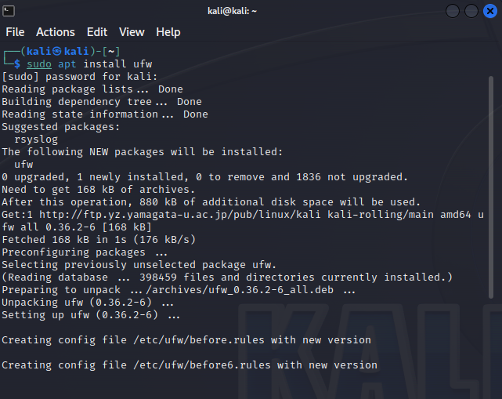

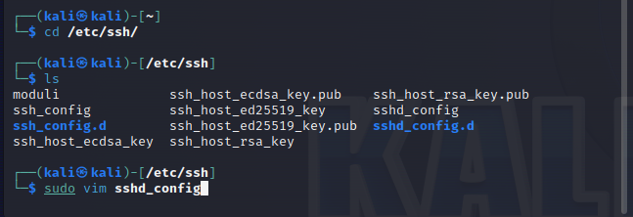

Изменение порта на 23 и запрет на подключение через root – пользователя (разрешено только kali)

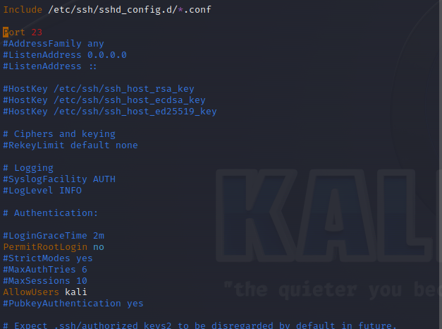

Установка PostgreSQL

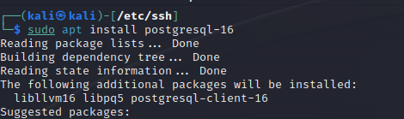

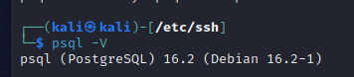

Установка пользователя и базы

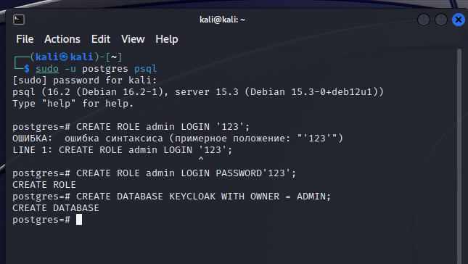

Открытие доступа извне

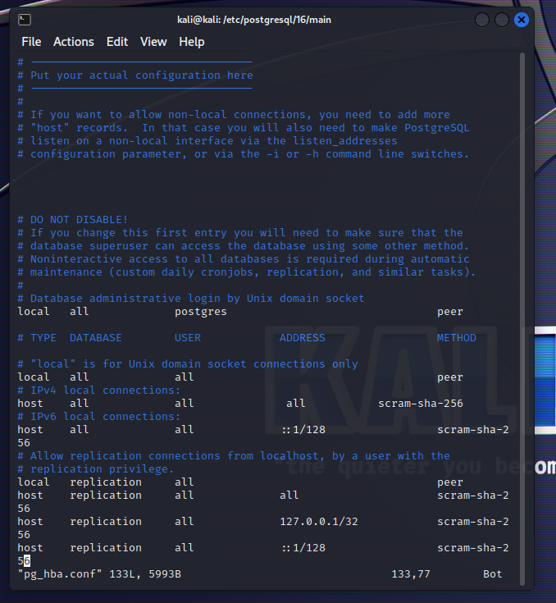

Установка докера

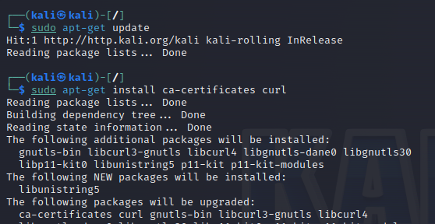

Проверка работы докера

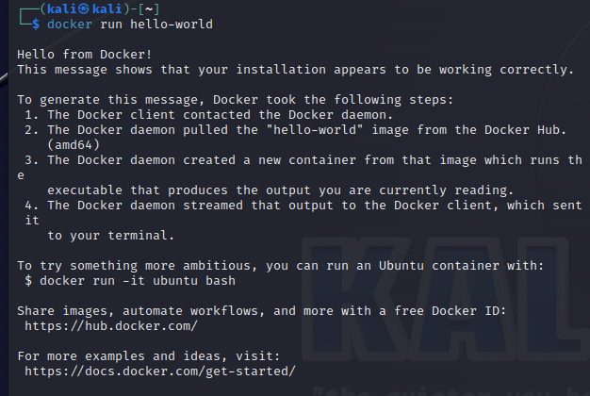

Создание докерфайла

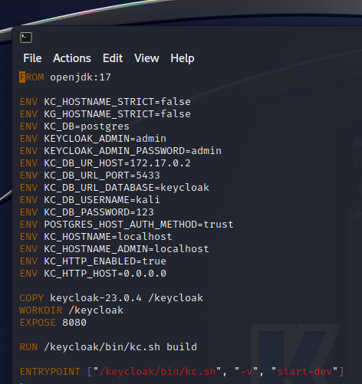

Создание образа

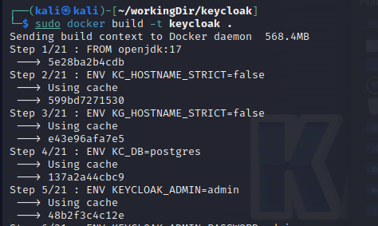

Резервное копирование

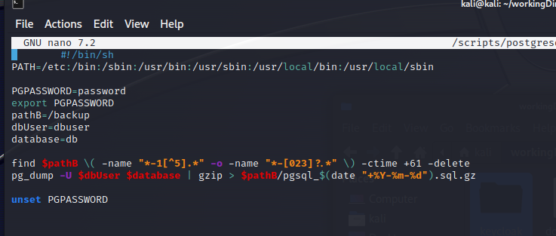

Логин

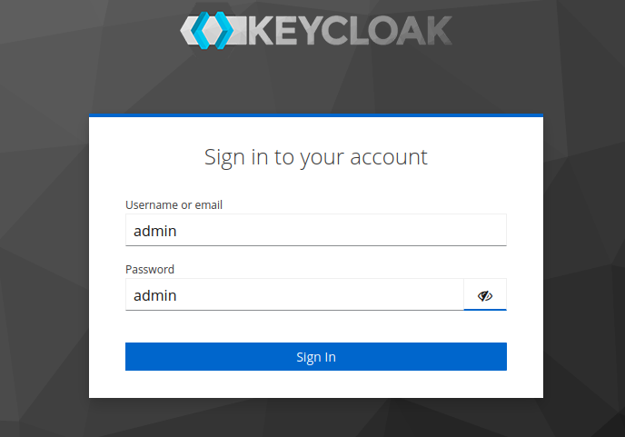

Создаём my_realm

Создаём клиента

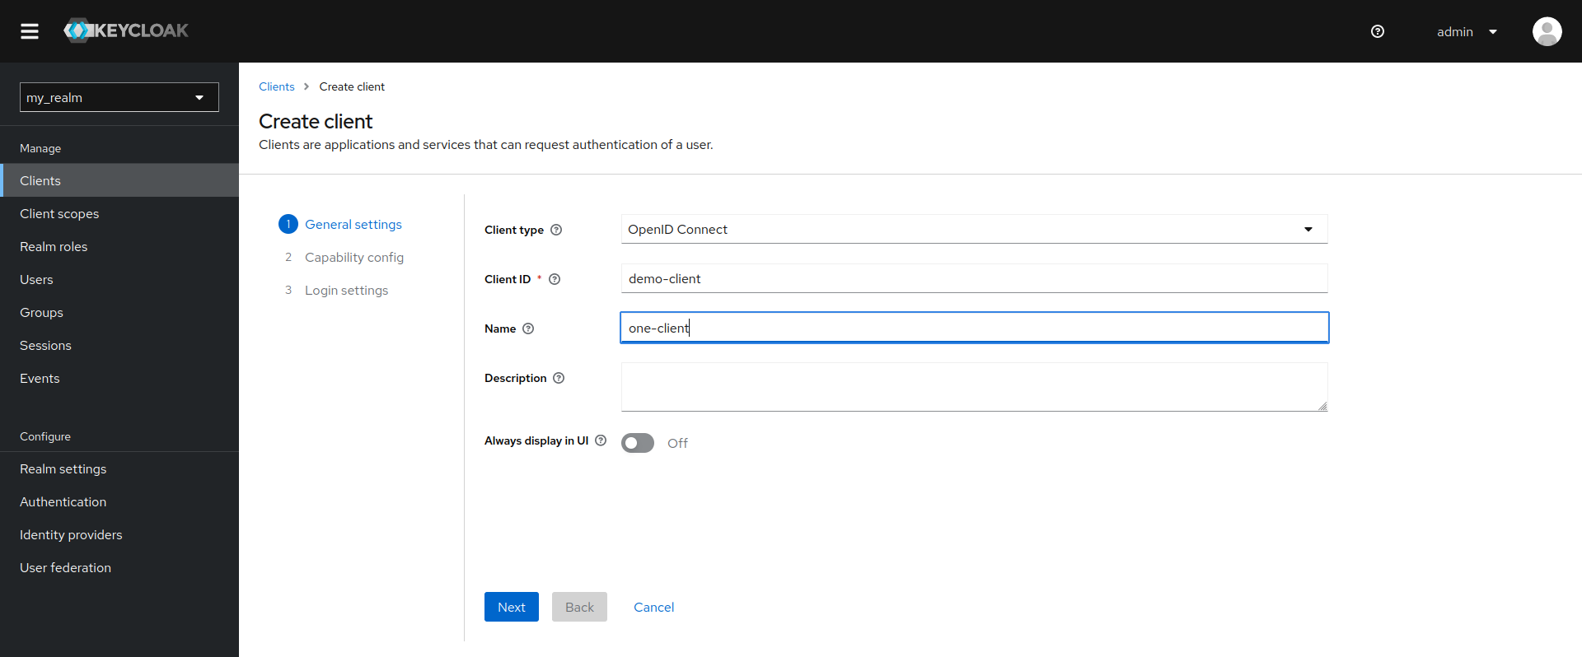

Сlient scope

Группы

Пользователь

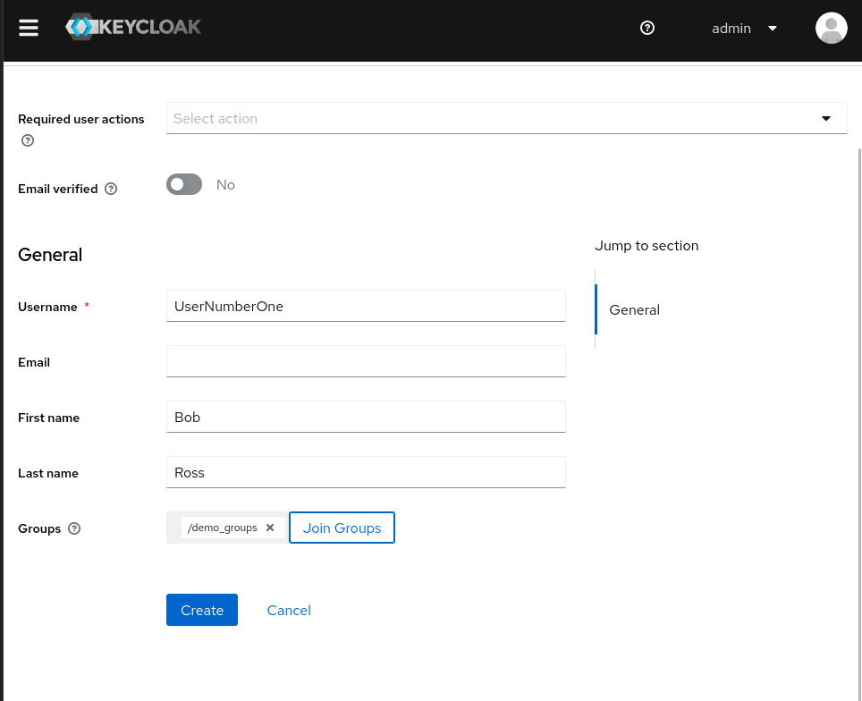

Роль

Добавление клиенту роли

Пользователь в группе

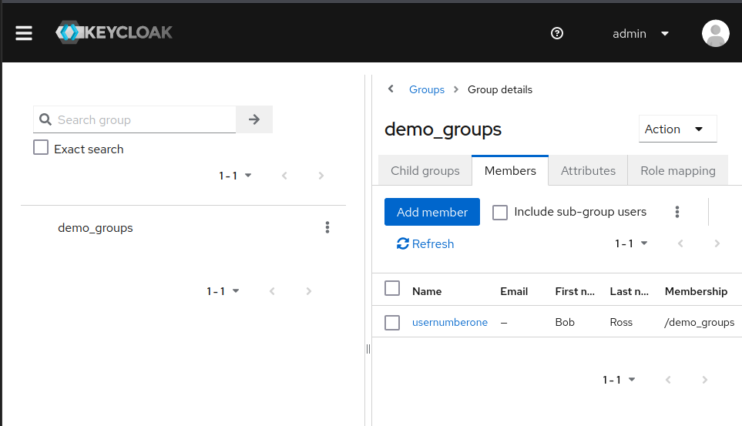

Запрос на получение информации о реалме

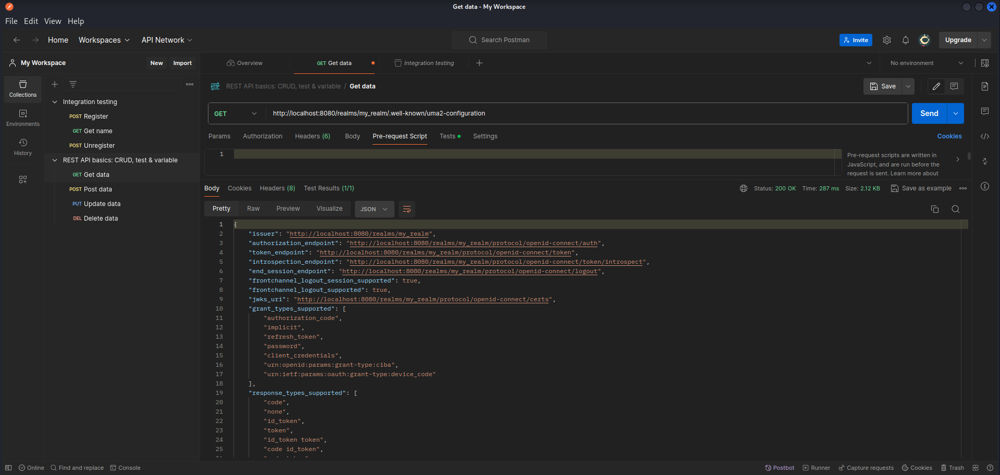

POST token

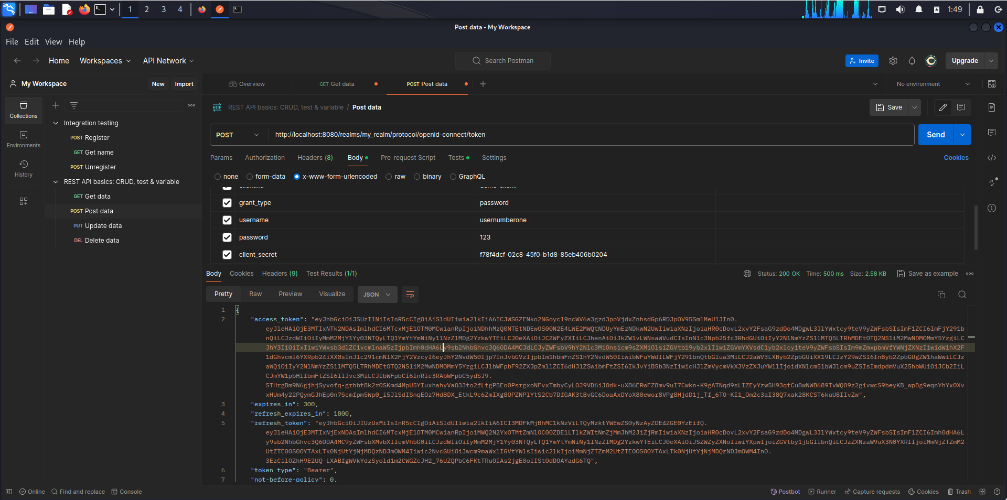

GET userinfo

POST refresh

